

Hoja05_LDAP_04

**Nuria Gutiérrez Liaño**

**2021**



Índice

Índice 2

JExplorer 3

Apache Directory Studio 6

PhpLDAPadmin 14

Conclusión y Explicación 18

Bibliografía 18

## Ejercicio1

#### Habilitar authz_ldap

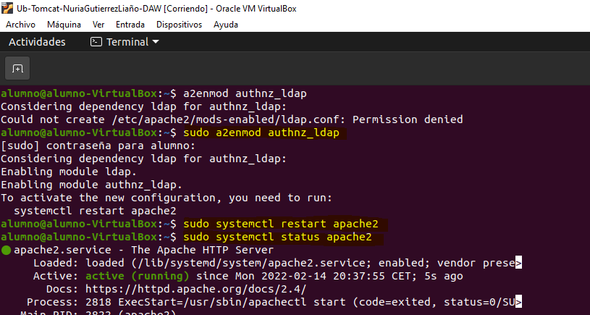

#### Crear carpeta profesor con index.html

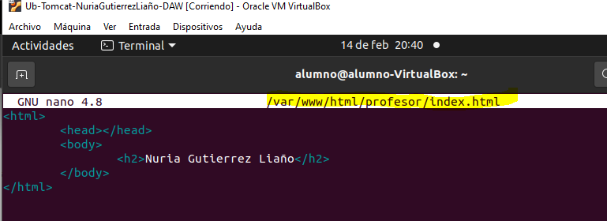

**Editar fichero de configuración y configurar autenticación LDAP**

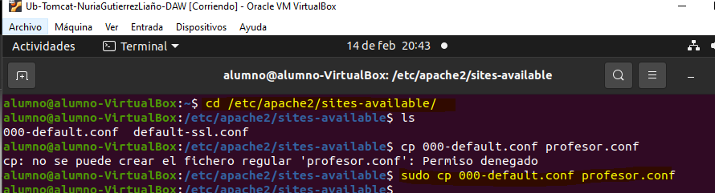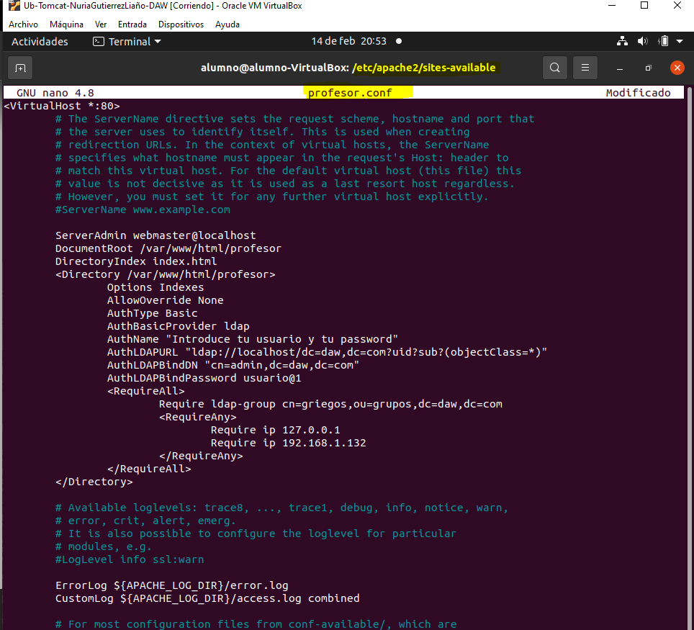

Reiniciar Apache y probar a entrar en localhost/profesor como CRONOS

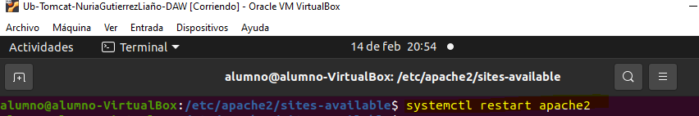 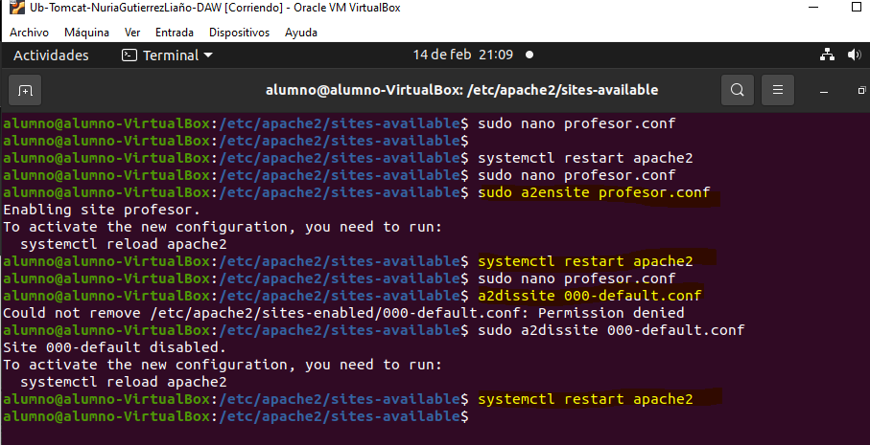 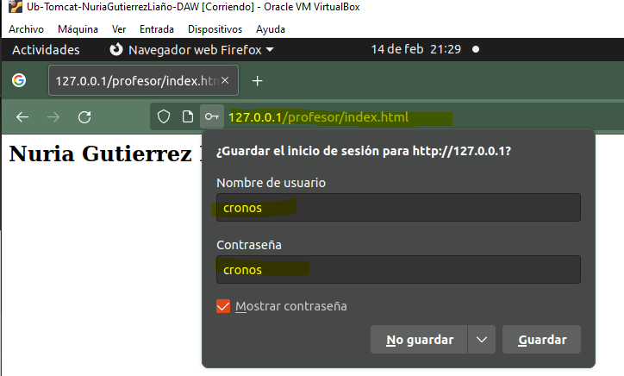

Probar a entrar en localhost/profesor como SATURNO

No valida al usuario

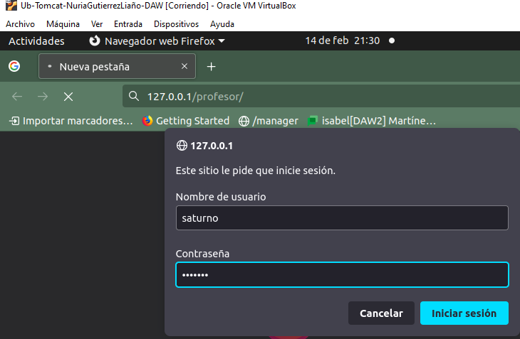

Configurar acceso para grupo romanos en departamento

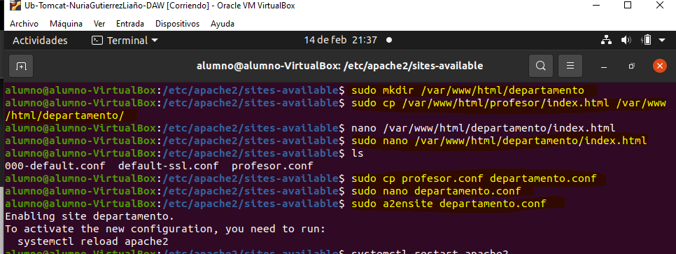

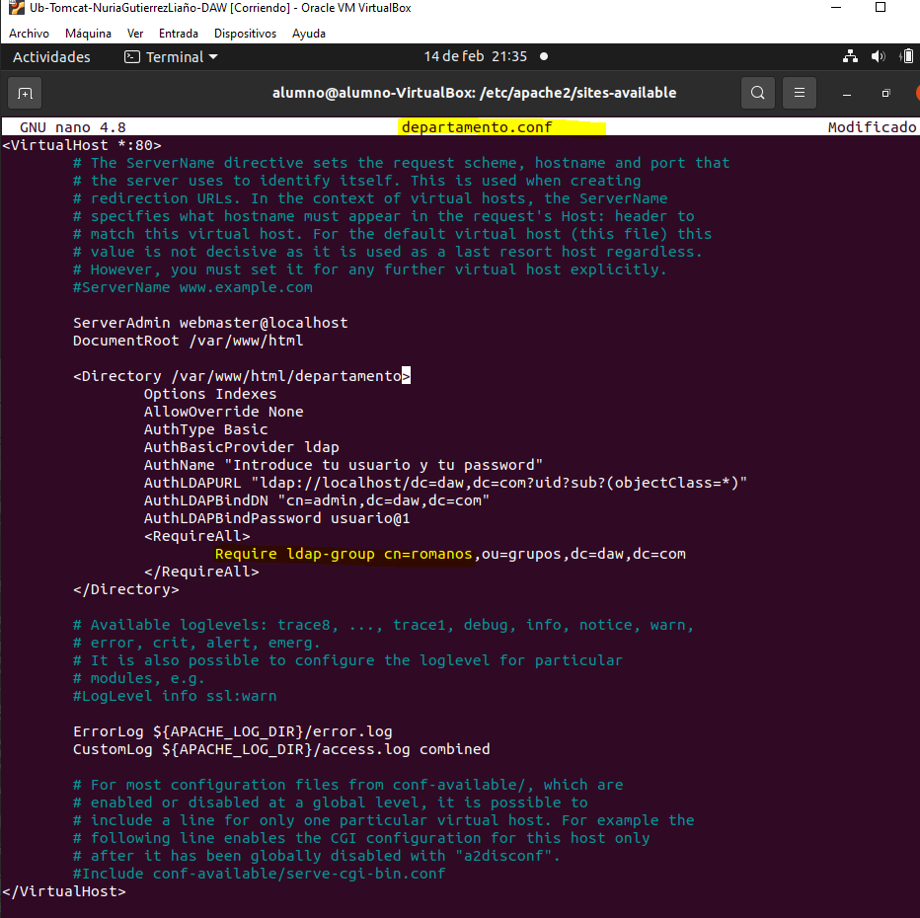

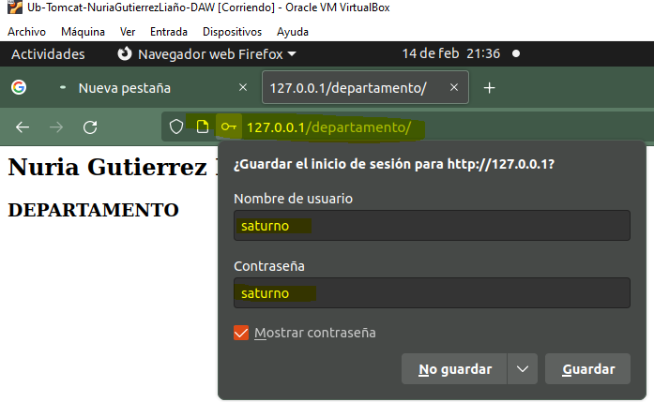

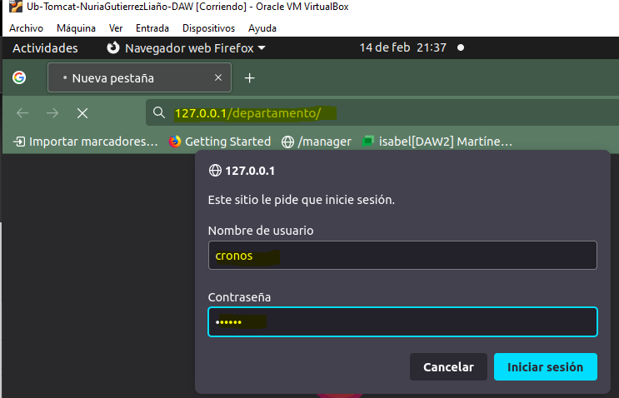

# Conclusión y Explicación

He configurado los accesos para distintas usuarios y grupos

# Bibliografía

Transparencias